#### Министерство образования и науки Российской Федерации

#### Федеральное государственное бюджетное образовательное учреждение

#### высшего профессионального образования

#### «Владимирский государственный университет

#### имени Александра Григорьевича и Николая Григорьевича Столетовых»

**(ВлГУ)**

**Кафедра информационных систем и программной инженерии**

Лабораторная работа №7

по дисциплине "Математическое моделирование графических объектов"

Тема работы: Пространственные кривые и поверхности на их основе

Выполнил:

студент гр. ПРИ-120

Парахин К.В.

Принял:

Жигалов И.Е.

Владимир 2022 г.

Цель работы:

Освоение математического моделирования пространственных кривых и поверхностей на их основе в среде MathCad.

Выполнение работы:

Задание 1. Выписать задания по варианту 23

Задание 2. Построить пространственную кривую, заданную в параметрической форме аналитическими зависимостями, согласно варианту задания (табл. 1).



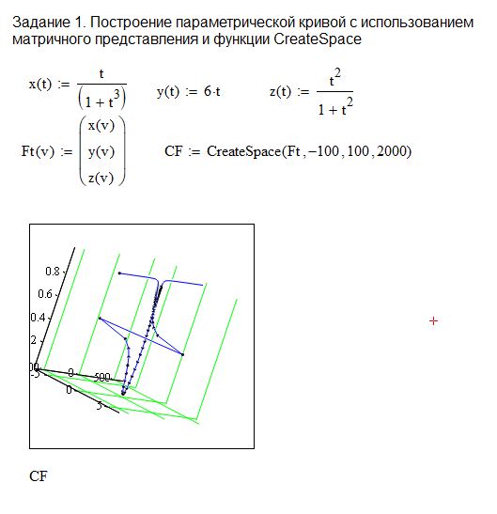



Задание 3. По заданным в таблице 2 коэффициентам уравнения поверхности второго порядка А, В, C, Е, Q, G, H, J, K, D определить вид поверхности. Если заданная поверхность получилась вырожденная или мнимая, изменить коэффициенты уравнений таким образом, чтобы они соответствовали одной из канонических поверхностей





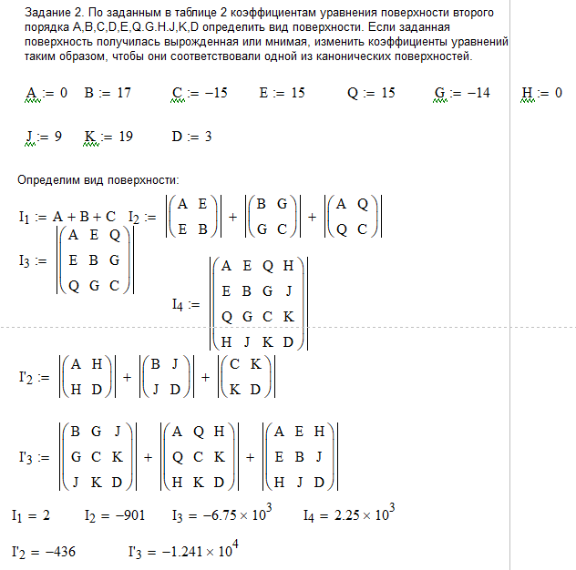

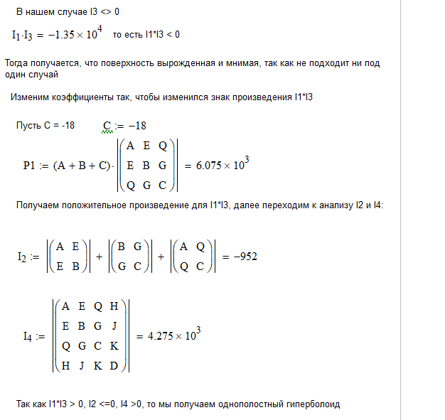

Задание 4. Построить квадратичную поверхность по каноническим уравнениям с численными значениями масштабных коэффициентов в соответствие с вариантом (табл. 3).





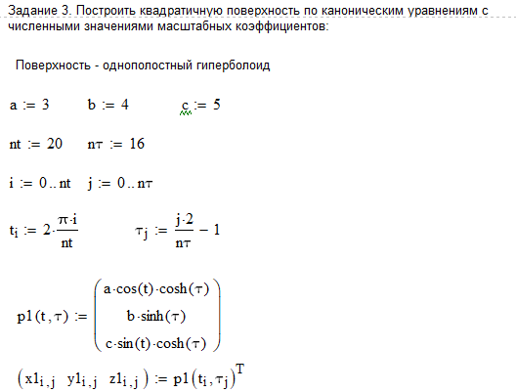

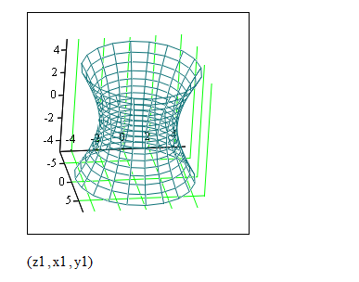

Задание 5. Построить заданную поверхность по каноническим уравнениям с численными значениями масштабных коэффициентов в соответствие с вариантом (табл. 4)

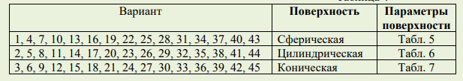

Параметры цилиндрической поверхности: высота H, радиус основания R, угол развертки φ, координаты точки центра основания x1, y1, z1 и плоскости P (заданной точками A, B, C), которой параллельна плоскость основания. При построении обозначить на полученном трехмерном графике точку центра основания.





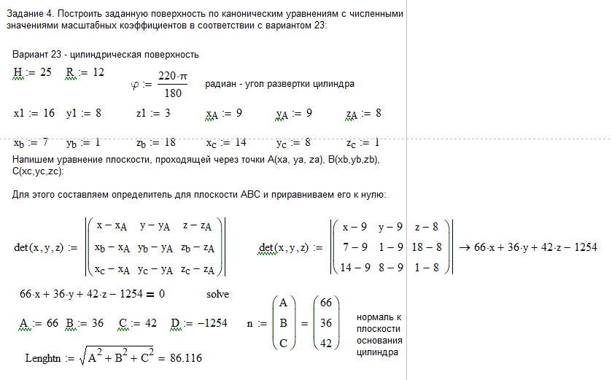

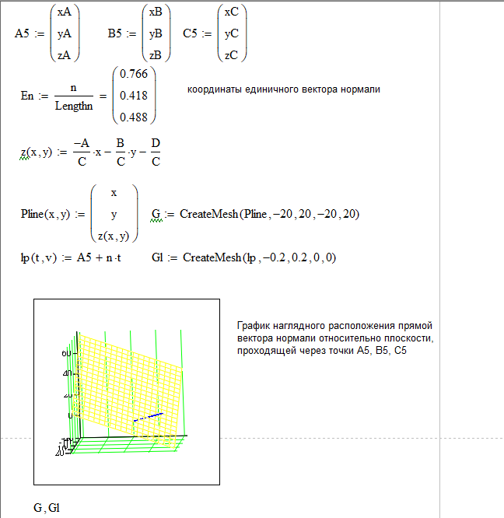

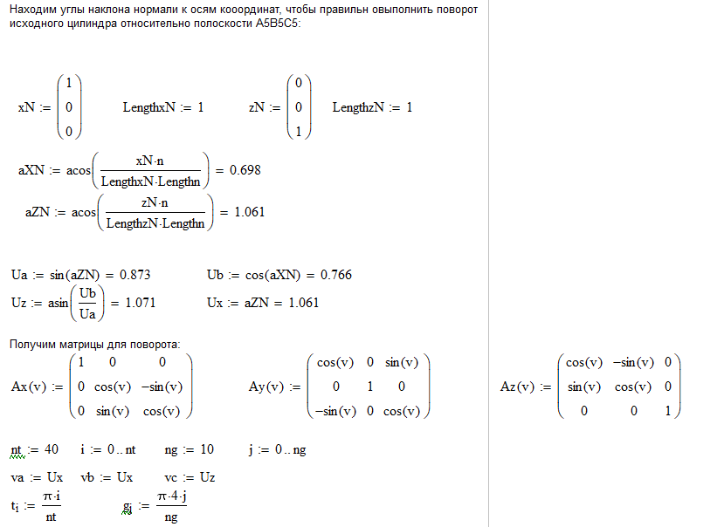

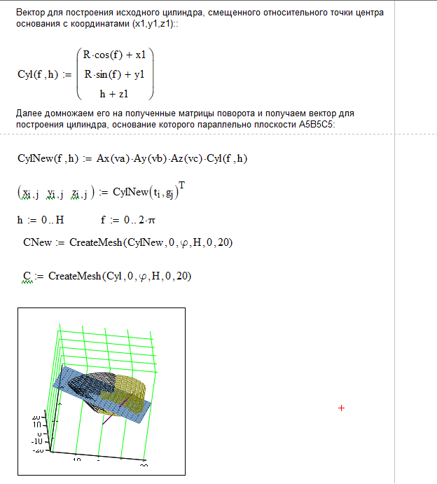

Вывод

В результате выполнения работы, я освоил аппарат математического моделирования пространственных кривых и поверхностей на их основе в среде MathCad.